PROPOSIÇÃO Nº 049/2023

Proposição escrita, apresentada pelo Vereadora JANETE LAUX/PSD, na Sessão do dia 27 de abril de 2023.
Texto: Requeiro a Mesa, ouvido o Plenário, na forma Regimental, para que se oficie ao DNIT o seguinte:

PEDIDO DE PROVIDÊNCIA

EMENTA
Solicito ao SNIT expansão, sinalização e iluminação do acesso que liga BR 116 /Travessa dos Dias e uma pista de desaceleração na BR 116, km 341, Douradilho/Barra do Ribeiro/RS.

JUSTIFICATIVA

A pedido dos condutores, solicito a expansão do acesso e sinalização, na BR 116, km 341, Douradilho, acesso secundário para Travessa dos Dias, localizado numa curva acentuada, prejudicando as manobras, em especial veículos maiores.
A presente obra de expansão do acesso no km 341 deverá melhorar o acesso dos caminhões para que os mesmos saiam da RB 116 para a Estrada dos Dias, no sentido da ERS 713. No momento caminhões muito grandes ficam prejudicados e precisam realizar manobras arriscadas.
Desta forma, é necessário cavar o barranco, retirando terras, para melhorar o acesso de entrada na Travessa dos Dias. Também será importante uma pista de desaceleração para os condutores acessar a referida travessa dos Dias.

Barra do Ribeiro, 27 de abril de 2023.

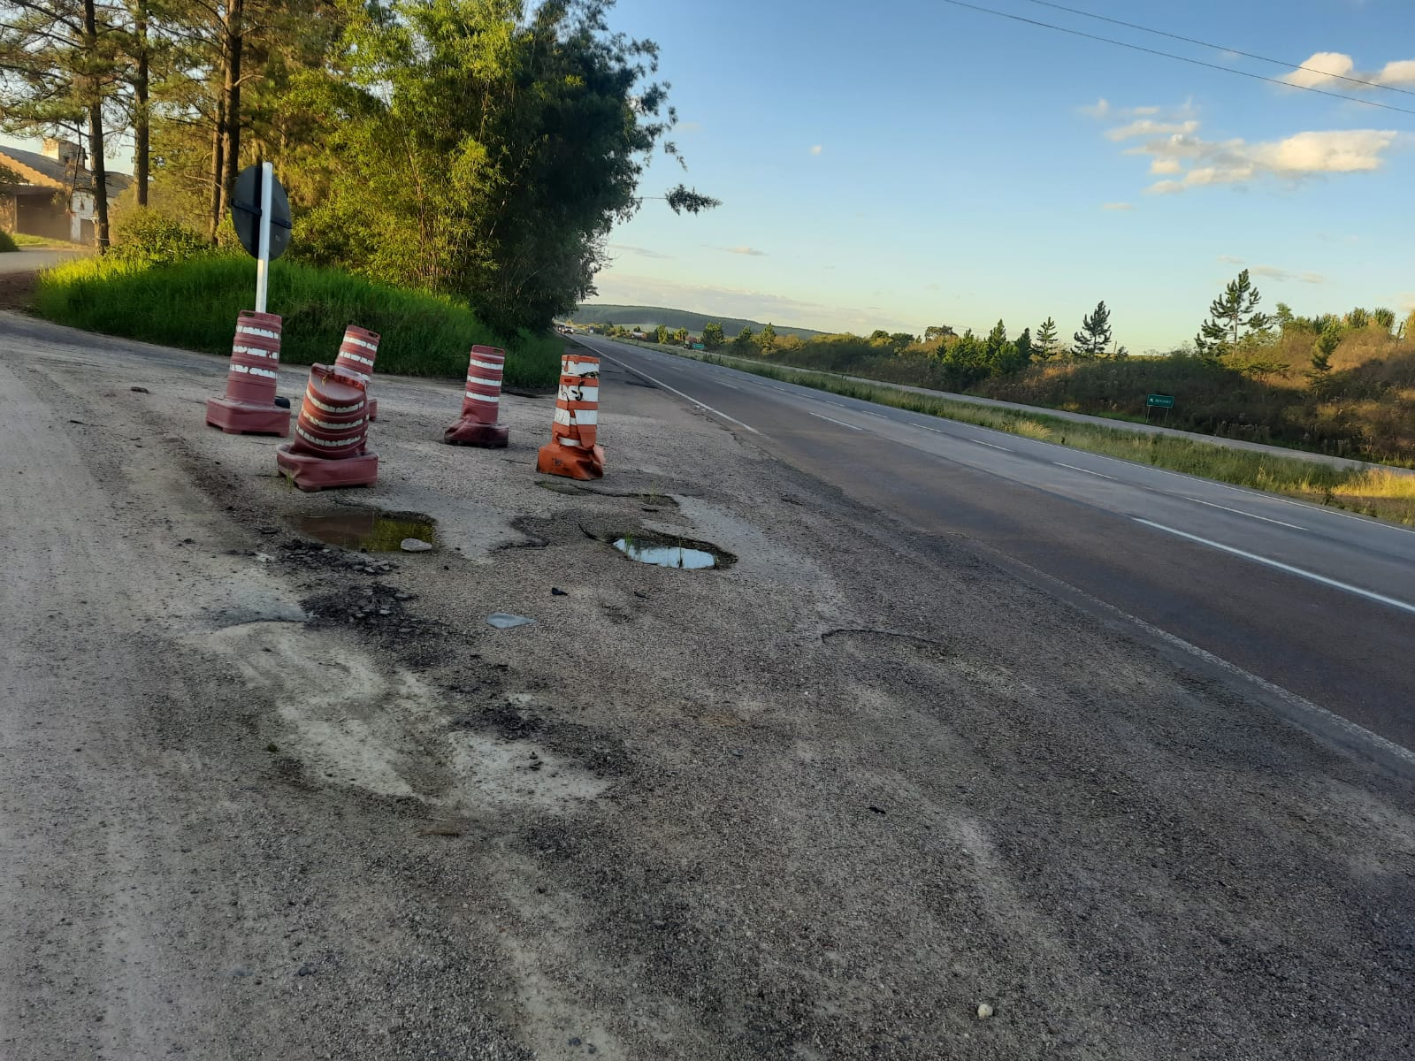

JANETE LAUX/PSD
VEREADORA PROPONENTE

Situação: ( ) Aprovado ( ) Rejeitado
Registrado em Ata Nº. /2023.
Transmitido pelo Ofício Nº. /2023.

